Физкультурное занятие в 1- ой младшей группе « Играем с Машей».
Цель: Обогащение двигательного опыта у детей.
Задачи: - Развивать выдержку и внимание; - Формировать бережное отношение друг к другу; - Доставить детям удовольствие. Предметно пространственная развивающая среда: Игрушки, мячи, кукла- Маша, обручи.
Вводная часть.
Дети заходят в зал, где разбросаны игрушки. Кукла- Маша (голос инструктора) Ой, кто это ко мне пришёл? Инструктор: Ребята, кто это?

Ответ детей: кукла. 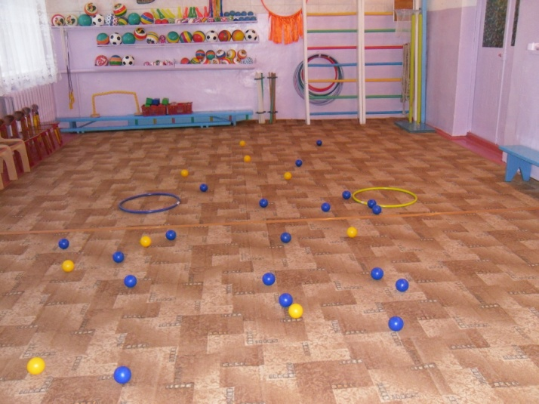
Инструктор: Давайте с куклой Машей поздороваемся. Дети вместе с инструктором здороваются с Машей. Инструктор: Мы с ребятами пришли поиграть в зал, а здесь такой беспорядок. 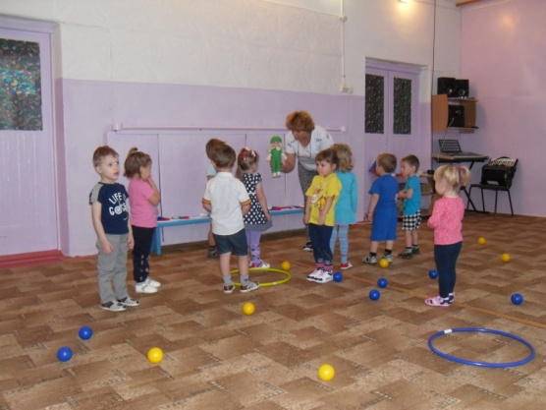
Кукла- Маша: Я немного поиграла, ну подумаешь, не убрала за собой.
Инструктор: Первое правило в нашем детском саду: поиграл- убери за собой. Вы ребята согласны со мной? Давайте научим Машу убирать игрушки. Подвижная игра «Генеральная уборка» (дети собирают шарики синего и жёлтого цвета в разные обручи).
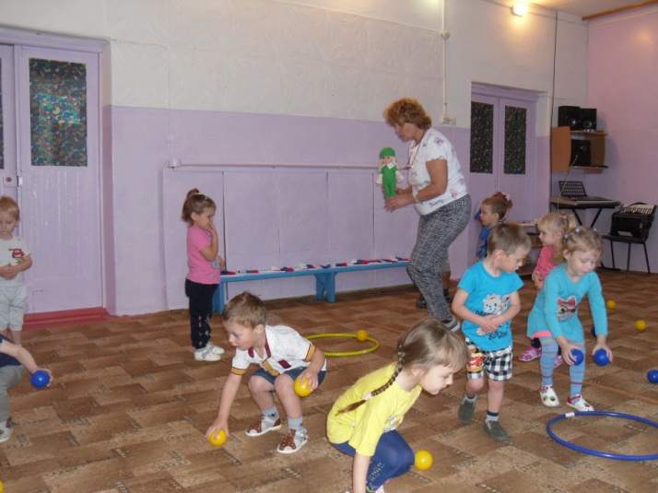
Инструктор: Ну что, поиграли, а теперь сделаем зарядку, чтобы быть бодрыми весь день.
Основная часть.
Инструктор: Ребята, давайте покажем Маше, как мы делаем зарядку. Подойдите к флажкам и возьмите в каждую руку по флажку. Упражнения с флажками:
1. «Покажи флажок» И.п.- стоя, ноги на ширине плеч, руки с флажками опущены вдоль туловища. Поднять руки вверх, показать флажки, вернуться в и. п. (повторить 3-4 раза).
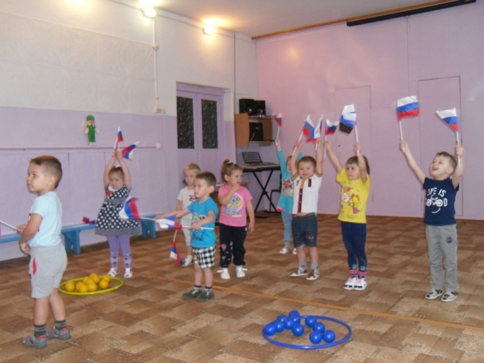

2. «Положи флажки» И. п.- стоя, ноги вместе, руки с флажками вперёд. Присесть, положить флажки на пол, вернуться в и.п. Присесть взять флажки, вернуться в и.п.( повторить 3-4 раза).
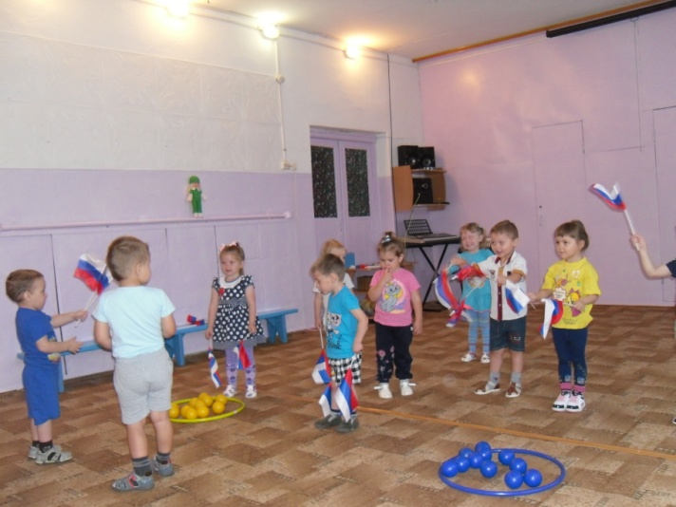

3.»Дотянись» И.п.- сидя на полу, ноги прямо, руки с флажками в стороны. Наклониться вперёд, коснуться флажками пальцев ног, вернуться в и.п. (повторить 3-4 раза).
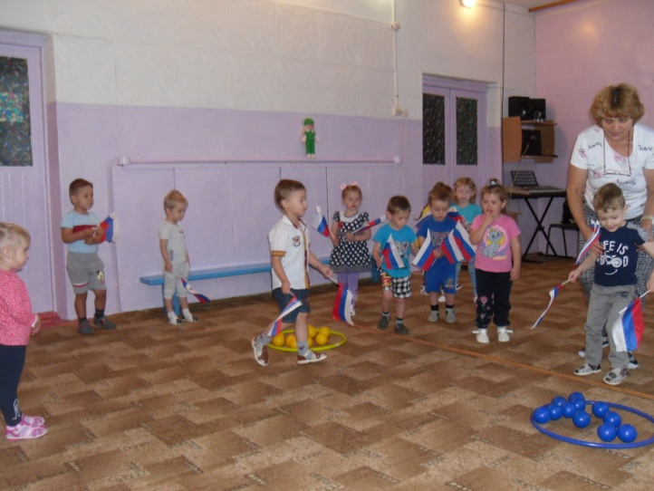

4. «Попрыгай» И.п.- ноги слегка расставлены, руки с флажками вверх. Прыжки на двух ногах на месте, чередуя с ходьбой. (повторить4-5 раз).

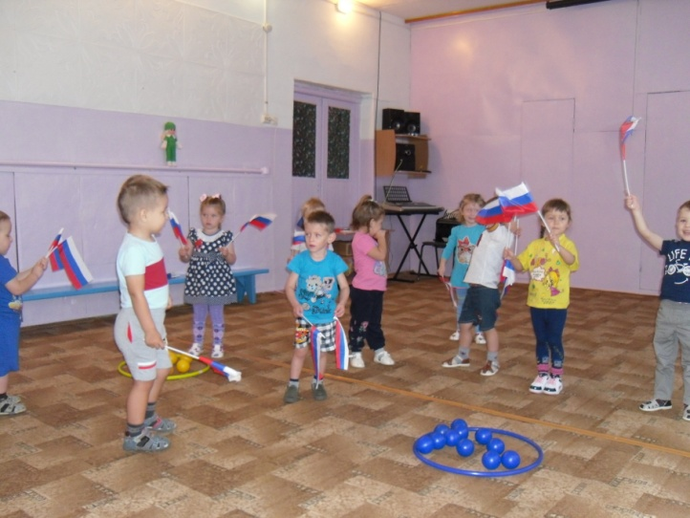

5. «Ходьба» Ходьба, сопровождающая дыхательными упражнениями, в течение 10 секунд.
Инструктор: Молодцы ребята. Маша, мы с ребятами надеемся, что ты тоже теперь будешь делать зарядку каждый день. Посмотрите, сколько, много мячей! Машенька, а ты любишь играть с мячами? И дети наши любят играть с мячами.
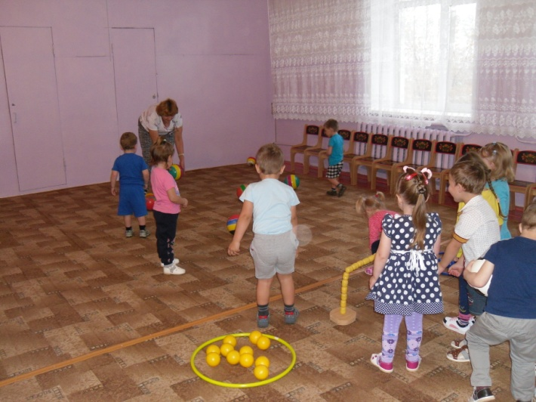
Основные виды движений: дети берут мячи и прокатывают под дугой ( высота дуги 50см), затем проползают на коленях и руках под дугой и берут свои мячи (повторить 2-3 раза).
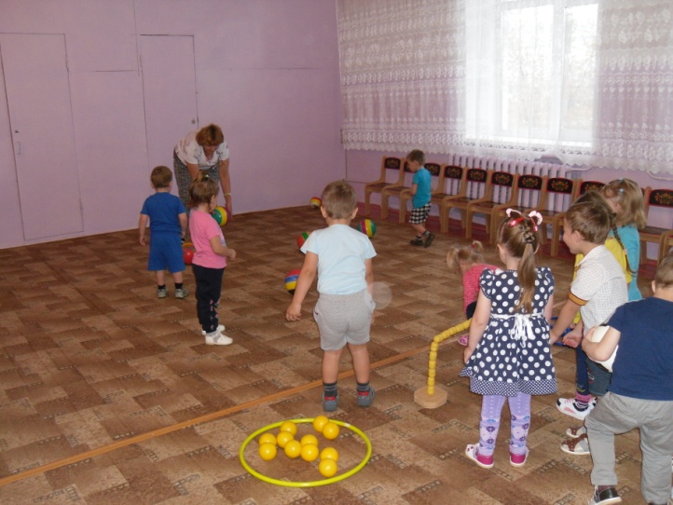
Подвижная игра «Мой весёлый звонкий мяч».
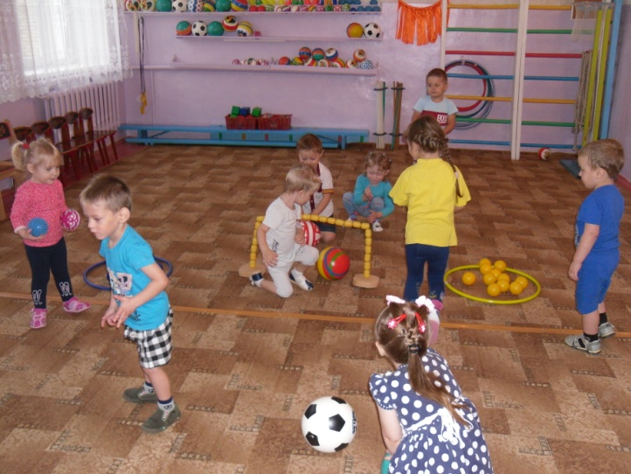
Заключительная часть. Упражнение на дыхание «Пузырь» Кукла- Маша(голос инструктора) :Ребята, как здорово мы поиграли, спасибо вам, мне так было с вами хорошо, весело, но мне пора бежать, до свидания!
Инструктор: ребята, у кого вы побывали в гостях?

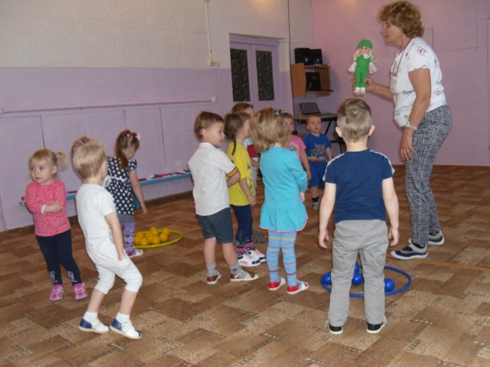
Вам с Машей понравилось играть? Чему мы научили Машу?
Ну, что ребята, нам тоже пора возвращаться в группу.

